Серия «Начальная школа»

Имя прилагательное.
Творческие задания для учеников
начальной школы.

Верхотурье
РАЗДЕЛ I


Задание1
Составь как можно больше имен прилагательных женского рода,используя следующие буквы(Буквы в слове могут повторяться).
е, л ,н, м, о, в, б ,а, я ,р, д, с, ь и

Задание 2
Составь имена прилагательные мужского рода.
й,н,ч,о,р,и,д,е.к,з,л

Задание 3
Подбери слова-антонимы к прилагательным.
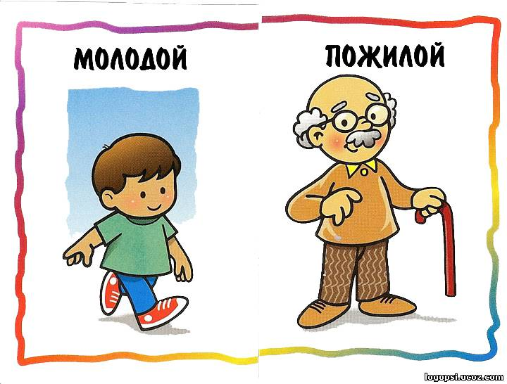
Грустный-
Низкий-
Быстрый-
Маленький-
Честный-
Умный-
Задание 4
Угадай слово по его признакам (можно проводить, как игру-соревнование между командами «Кто быстрей»).

Вкусное, шоколадное, холодное-
Круглый, деревянный, кухонный –
Рыжая, пушистая, хитрая-
Зеленая, высокая, сочная –
Добрая, нежная, ласковая –
Летний, теплый, сильный –

Чистая, холодная, прозрачная -
Спелое, румяное, кислое–
Сахарный, вкусный, сочный-
Морозное, чудесное, зимнее –
Вязаные, шерстяные, теплые-

Стеклянный, прозрачный, хрупкий -
Пассажирский, быстрый, скорый-
Сладкая, красная, ароматная-
Лесной, полевой, комнатный-
Летнее, яркое, знойное-
Заботливый, верный, настоящий-
Задание 5
Опиши лес в разное время года ,используя как можно больше прилагательных
Образец:Зимой лес хмурый,печальный ….

Задание 6
Подбери прилагательные на все буквы алфавита, кроме буквЫ, Ъ, Ь, Й.
Например: Ароматный, бодрый, вредный….

Задание 7
Выпиши все прилагательные, используемые для описания снега.
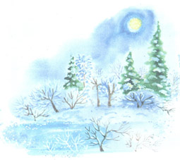
Он уже не пышный,
Он уже не мокрый,
Он не из ваты
Он ноздреватый.
Он уже не белый,
Он потемнелый
Серый и мокрый
Старый и добрый снег.

Легкие, крылатые,
Как ночные бабочки,
Кружатся, кружатся
Над столом у лампочки.
Собрались на огонек.
А куда им деться?
Им ведь тоже, ледяным,
Хочется погреться.
(Бурсов).

Задание 8
Составь «паровозик»из десяти слов – вагонов, чтобы слово последующее начиналось на последнюю букву, кромеой, ый, ий.
Образец: Золотой точный новый веселый легкий.
Мокрый ….

Задание 9
Игра – соревнование «Кто больше».
Украсим новогоднюю елку шариками-прилагательными.

Образец: Елка(какая?)новогодняя, пушистая, … .

Задание 10
Распредели слова по колонкам.
Корень  Окончание | Корень  Окончание  Приставка | Корень  Окончание  Суффикс | Корень  Окончание  Приставка  Суффикс
Берёзовый,теплый,прохладный,радостный,добрый,перелетный,сосновый,вечерний,зеленый.
*Придумайте свои примеры и впишите в нужную колонку

Задание 11
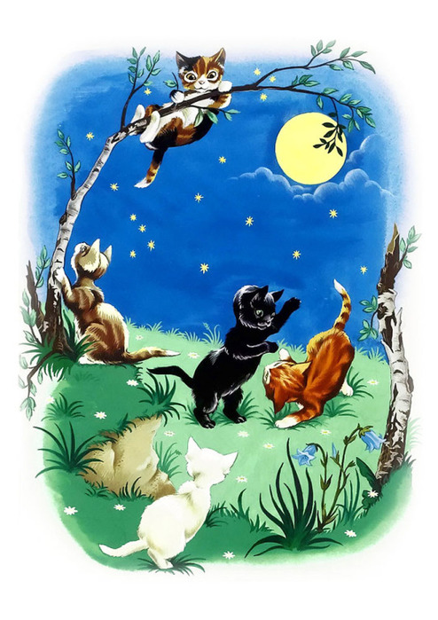
Образуй от имен существительных прилагательные и добавь к ним подходящие существительные.
Книга -
Солнце -
Вечер -
Темнота -
Огонь -
Свет -
Добро -
Образец: Море – морской, морской берег
Задание 12
Подбери к данным прилагательным как можно больше синонимов.
Грустный – Горячий -
Большой – Чудесный -
Храбрый – Красный –
Например: Удивительный, изумительный, необычный, невиданный, поразительный… .
Задание 13
Составь «ёлочку» из прилагательных так, чтобы последующее слово было длиннее предыдущего.

Например:
Тихий
Мокрый
Длинный
Чудесный
Сероватый
Задание 13
Распредели слова по группам. Объясни по какому признаку ты их распределил.


Добрый, грушевое, вишневое, честный, мятный, злой, угрюмый, вкусный, порядочный, вежливый, ароматный.


Задание 15
Какой бывает река?
- по ширине
- по глубине
- по долготе
- по санитарному состоянию
- по наличию судов
- по размеру


Какие бывают цветы?
- По цвету
- По времени года
- По запаху
- По красоте
- По высоте
- По месту произрастания
- По размеру

Задание 16
Выпишите прилагательные из пословиц в алфавитном порядке, ставя их в начальную форму. (И п , м.р ,ед.ч)
Ласковое слово лучше мягкого пирога .
Голосистая пташка, да грязная рубашка.
Глупая собака громко лает.
Под лежачий камень и вода не течет.
За доброго человека сто рук.
За большим погонишься , и малого не увидишь.

Задание 17
Опиши явления природы в разные времена года, заполняя таблицу
Явления природы | Весной и летом | Осенью | Зимой
дождь
ветер
снег
погода


Раздел II

Задание 1
Вставь подходящие по смыслу прилагательные на места пропусков, чтобы получился текст.

С утра светило … солнце. Вдруг на небе появились … тучи. Надвигалась…гроза. Ветер своими….. порывами стал срывать … листья с деревьев. Березы склонили к низу свои … ветки. Молния сверкала и метала … стрелы. … гром грохотал над … полями,… лесами. Наступила … непогода.

Задание2

Выпиши все прилагательные, запиши их в женском роде, единственном числе.

«Листопад»
Лес, точно терем расписной,
Лиловый, золотой, багряный,
Веселой, пестрою стеной
Стоит над светлою поляной.


Березы желтою резьбой
Блестят в лазури голубой,
Как вышки, елочки темнеют,
А между кленами синеют
То там, то здесь в листве сквозной
Просветы в небо, что оконца.
Лес пахнет дубом и сосной,
За лето высох он от солнца,
И Осень тихою вдовой
Вступает в пестрый терем свой.
Сегодня на пустой поляне,
Среди широкого двора,
Воздушной паутины ткани
Блестят, как сеть из серебра.
Сегодня целый день играет
В дворе последний мотылек
И, точно белый лепесток,
На паутине замирает,
Пригретый солнечным теплом;
Сегодня так светло кругом,
Такое мертвое молчанье
В лесу и в синей вышине,
Что можно в этой тишине
Расслышать листика шуршанье
(Иван Бунин)

Задание 3
Выпиши все прилагательные, определи их род, число, падеж.

Весна долго не открывалась. Последние недели стояла ясная морозная погода. Днем на солнце таял снег. Вдруг потянуло теплым ветром. Надвинулся густой серый туман. В тумане полились воды. Затрещали льдины. Двинулись мутные потоки. К вечеру туман ушел. Небо прояснилось. Утром яркое солнце быстро съело тонкий лед. Теплый весенний воздух задрожал от испарений земли. Залились жаворонки над бархатом зелени и жнивьем. Высоко пролетели с весенним гоготаньем журавли и гуси. Заревели на выгонах коровы. Пришла настоящая весна. (Л Н Толстой)

Задание 4
Выпишите прилагательные вместе с существительными в творительном и предложном падежах

Раннее весеннее утро — прохладное и росистое. В небе ни облачка. Только на востоке, там, откуда сейчас выплывает в огненном зареве солнце, еще толпятся, бледнея и тая с каждой минутой, сизые, предрассветные тучи. Весь безбрежный степной простор кажется осыпанным тонкой золотой пылью. В густой буйной траве там и сям дрожат, переливаясь и вспыхивая разноцветными огнями, бриллианты крупной росы. Степь весело пестреет цветами: ярко желтеет дрок, скромно синеют колокольчики, белеет целыми зарослями пахучая ромашка, дикая гвоздика горит пунцовыми пятнами. В утренней прохладе разлит горький здоровый запах полыни, смешанный с нежным, похожим на миндаль, ароматом повилики. Все блещет и нежится и радостно тянется к солнцу. Только кое-где в глубоких и узких балках, между крутыми обрывами, поросшими редким кустарником, еще лежат, напоминая об ушедшей ночи, влажные синеватые тени.
(Куприн А. И.)

Задание 5
Составь текст, используя данные словосочетания.

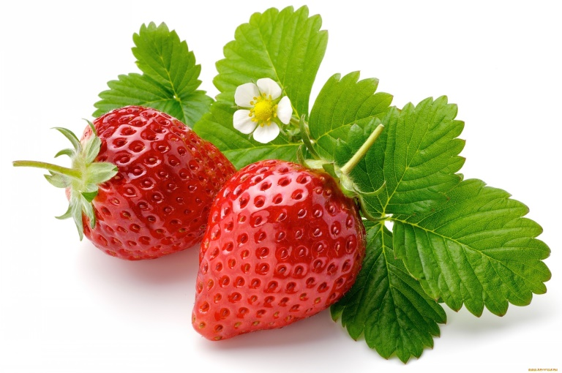
- летним утром
- любимую корзину
- по знакомой тропинке
- крупные ягоды
- полная корзина
- вкусное варенье

Задание 6


Вставь прилагательные в пословицы, чтобы она обрела определенный смысл.

…плачет от зависти, а ……-.от радости.
…….рыбка лучше ……….. таракана
Не надейся ,дед, на …. обед .

Задание7

Составь рассказ, озаглавив его «Листопад».
Используй словосочетания: золотой дождь, веселое представление, разноцветный хоровод, яркие наряды, прекрасное настроение
Добавь как можно больше своих прилагательных, которые добавили бы настроение в твой сюжет.

Задание 8

Определи границы предложений и поставь знаки препинания. Подчеркни все прилагательные волнистой линией.
Шла по тайге осень на тропинке она прошуршала листом на реке на рассвете осень развесила туманы крутой туман с реки добрался к лесу он спрятал конец просеки край поляны осел туман на листьях и ветках осинки березки, ели появилась осенняя седина на багульнике желтые мазки показались на рябине ночью деревья тронул мороз он посеребрил и поляну.
(По В. Бурлаку)

Задание 9

Составь рассказ описание «Снегирь» по плану:
- описание головы
- описание крыльев
- описание грудки
- описание хвостика
образ всей птицы

Задание 10

Восстанови деформированный текст и в каждое предложение добавь прилагательное.
Котята были рады. Проказники напились молока. На столе стояла кружка с молоком. Один котёнок схватил салфетку и потащил. Катя накрыла молоко салфеткой и ушла. Молоко разлилось. А возле стола играли котята. Кружка упала на пол. Они дружно стали лакать молоко.


РАЗДЕЛ III

Тест №1
1.Закончи утверждение так, чтобы оно было верным:
Имя прилагательное-это
1 часть слова
2 часть предложения
3 часть текста
4 часть речи

2. Имена прилагательные обозначают:
1 место
2 предмет
3 признак предмета
4 действие предмета

3. Имена прилагательные отвечают на вопросы:
1 какой? какая? какие? какое?
2 кто? что?
3 что делать? что сделать?
4 сколько?

4. Выбери неверное утверждение:
1Имя прилагательное изменяется по родам
2Имя прилагательное изменяется по числам
3 Имя прилагательное изменяется по падежам

5. Укажи словосочетание ,где допущена орфографическая ошибка:
1 поздним вечером
2 пить горячий кофе
3 соседнию улицу
4 в переднем углу

6. Найди и укажи прилагательное
1 трудяга
2 трудовой
3 трудность
4 трудиться

7. Укажи род прилагательных в словосочетаниях:
на белом тюле, с ароматным кофе, без лечебного шампуня, с родным дядей
1женский род
2средний род
3 мужской род
4 не имеет рода

8. Распредели и запиши номера словосочетаний в таблицу соответственно указанным падежам:
1 по зимнему саду
2 к первому уроку
3 под теплым одеялом
4 в старом дупле
5 с близким другом
6 за соседним забором
Творительный  падеж | Дательный  падеж | Предложный  падеж

9. В каком падеже употреблено имя прилагательное в словосочетании разбитого стекла?
1 в родительном
2 в предложном
3 в творительном
4 в винительном

10. Выбери прилагательное в родительном падеже, в котором звуков больше, чем букв:
1 с сереньким (зайчиком)
2 около высокой (рябины)
3 с южного (берега )
4 на сырой (траве )

11. Образуй от данных имен существительных однокоренные имена прилагательные:
1 малыш-
2 светильник –
3 моряк-
4 ёж-

12. Определи состав слова: заморский
1 корень, суффикс, окончание
2 корень окончание
3 приставка корень, суффикс, окончание
4 приставка, корень, окончание

13 Подбери пару, создав словосочетания подходящие по смыслу:
из глубокой улицу
на соседнюю песке
под горячим пропасти
на влажном солнцем
Запиши словосочетания, определи падеж прилагательных:
___________________________________________________________________________________
14. В каком словосочетании выделенное слово употреблено в прямом значении?
1 железная воля
2 железные нервы
3 железная крыша
4 железное здоровье

Тест №2

1.Найди имя прилагательное:
1 читать
2 добрый
3 волнение
4 поход

2.В какой строке собраны только прилагательные?
1 лень, ленивый ,ленивица
2 водный ,водить, водяной
3 осенний, осиный, осень
4 беленький, белый, белковый

3.Укажи ту строку, где все прилагательные среднего рода:
1 светлое, мокрое, помещение
2 гладить, свежее, новое
3 синее, красное, легкое
4сложное,трудная,беглое

4.Прилагательное обозначает:
1 признак предмета
2 предмет
3 действие предмета
4 количество предметов
5.В какой строке прилагательное употреблено в дательном падеже?
1 по белому (снегу)
2 в белом (снегу)
3 белым (снегом)
4 белого (снега)

6.Имена прилагательные изменяются:
1 по числам и падежам
2 числам и родам
3 по родам и падежам
4 по родам ,падежам ,числам

7.В каком предложении нет ни одного прилагательного?
1 Небо покрылось тяжелыми тучами .
2 Ветер сдувал листья с деревьев .
3 Маленькая собачонка быстро шмыгнула в дыру
4 Гречиху нам привезли из далекой Индии

8.Какое прилагательное образовалось от слова зима?
1 зимовать
2 зимушка
3 зимовье
4 зимний

9.В какой строке антоним подобран неправильно?
1 маленький – большой
2 строгий - добрый
3 веселый - позитивный
4 низкий – высокий

10. В какой строке прилагательное не является синонимом?
1 мокрый, сырой, влажный
2 жаркое, знойное, яркое
3 медленный, тихий, спокойный
4 быстрый, шустрый, резвый.

Содержание

- Раздел I «Слово» ……………………………………2
- Раздел II «Предложение и текст»…………………10
- Раздел III «Тесты»…………………………………16


О.Н. Русакова

Творческие задания для учеников
начальной школы.


г. Верхотурье

